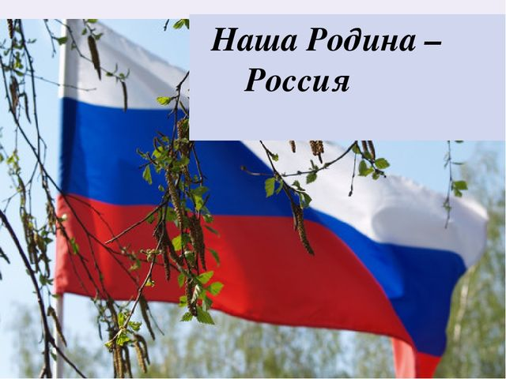
Группа № 4 «Малинка» (ранний возраст)

Художественно-эстетическое развитие (рисование)
Цель: Формировать нравственно-патриотические чувства у детей младшего дошкольного возраста.
Задачи:
1. Закрепить название «Россия»
2. Закрепить знания о флаге России. Дать представление о российском триколоре.
3. Развивать мелкую моторику рук.
Материалы: картинки с изображением Российского флага, цветные карандаши, контур флага.

Флаг бывает разный,
Но мне всего милей
Бело-синий-красный
Флаг Родины моей.

Уважаемые родители!
Желаем Вам увлекательных открытий!
Будьте здоровы! Берегите себя и своих близких!

